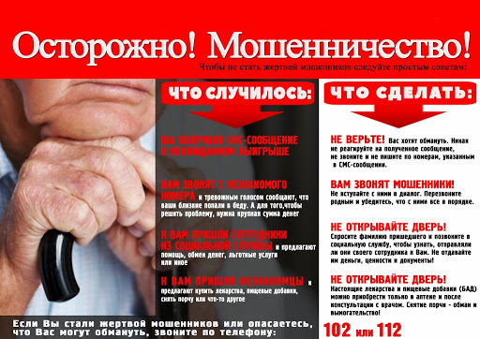
В последние годы распространение приобрели новые виды мошеннических обманов: получение чужого имущества или права на чужое имущество путем обманных операций с кредитными картами, использования компьютеров; получение аванса под предлогом предоставления товаров и т.д.
Хищение чужих денежных средств, находящихся на счетах в банках, путем использования похищенной или поддельной кредитной либо расчетной карты следует квалифицировать как мошенничество только в тех случаях, когда лицо путем обмана или злоупотребления доверием ввело в заблуждение уполномоченного работника кредитной, торговой или сервисной организации (например, в случаях, когда, используя банковскую карту для оплаты товаров или услуг в торговом или сервисном центре, лицо ставит подпись в чеке на покупку вместо законного владельца карты либо предъявляет поддельный паспорт на его имя).
Анализ преступлений, совершенных дистанционным способом, показывает, что одним из признаков подготавливаемого или совершаемого преступления телефонного мошенничества является, когда мошенники выступают в роли «сотрудников службы безопасности банков» и в ходе телефонного разговора получают информацию по банковской карте (номер банковской карты, а также CV-код).
Дальнейшим основным фактором является получение злоумышленниками разового пароля (в виде СМС-сообщения), который поступает на абонентский номер, привязанный к банковской карте. Держатель банковской карты сообщает разовый пароль мошенникам, тем самым предоставляет доступ к денежным средствам.

При поступлении подозрительных звонков, сообщений необходимо убедиться в достоверности информации, полученной в ходе телефонного разговора или интернет-переписки с неизвестными. Мошенники могут представляться сотрудниками правоохранительных органов, представителями операторов сотовой связи и банковских учреждений, знакомыми и даже вашими родственниками. Обязательно свяжитесь с теми, от чьего имени действуют незнакомцы, и убедитесь в правдивости информации.
Ни при каких обстоятельствах не сообщайте реквизиты своих банковских счетов и карт, тем более пароли от них.

